**新桥街道中心幼儿园小二班幼儿4.30日活动状况记录表**

**来园情况：**

今日周二，天气阴晴不定，不过孩子们入园的心情很稳定——笑脸盈盈，希望每天都能保持住这份美丽的心情哦！

**区域游戏：**

今天的区域游戏时间，沈星延、陈煦、高筠迪和高梓歆选择了音乐区，大家进去以后先是对着天猫精灵一顿交涉，之后在老师的引导下才开始慢慢确认表演曲目和装饰，大家确定了表演顺序，陈煦一首谢谢你拉开表演帷幕，接着迪迪一首歌伴舞巴拉巴拉小魔仙引得嘉嘉也一起舞动起来，然后沈星延的一首汪汪队也引得所有小朋友唱了起来，大家很是开心。迪迪之后又去了器乐区，根据谱子慢慢的将袋鼠妈妈弹奏了出来，虽然很慢但是当音乐出来的一瞬间还是非常有成就感的呢！

益智区大家每天都在不停的拼拼拼，想要在排行榜上有提升，瞧，王宇尧几次一挑战已经从一颗星到四颗星，这也激发了王晔和跳跳的挑战欲望，手上的速度也不由得加快了许多呢！

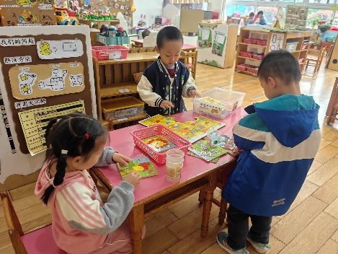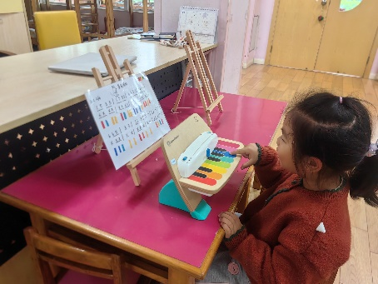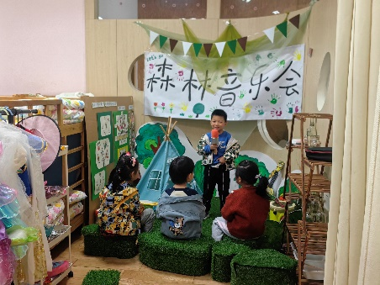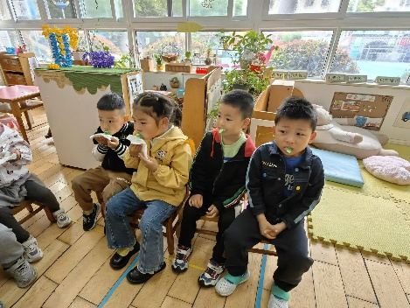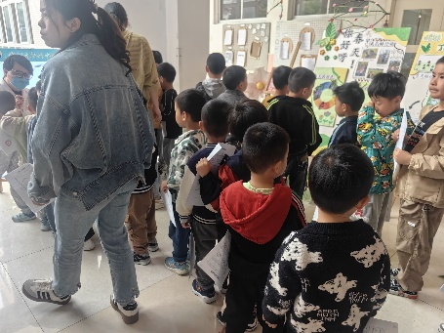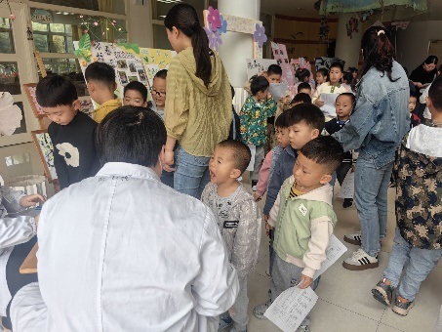

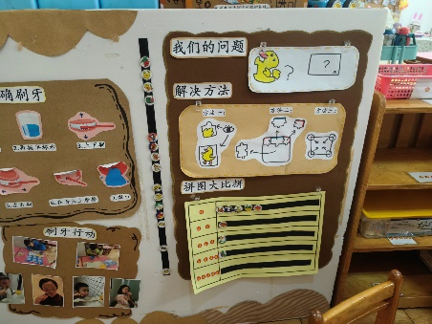

**集体活动：健康《我的小手》**

本次活动主要是通过游戏了解手的功能以及保护手的方法，旨在帮助幼儿养成良好的生活和卫生习惯，提高自我保护能力，形成其终身受益的生活能力和文明的生活方式。在今天的活动中，蔡松霖、王晔、户亚玥、汪子恒、胡希瑶、王宇尧、高梓歆、郭陶霖、肖宸锡、李哲、蒋婉柔、郑诗俊、仲思齐、高筠迪、王梓雯、彭鑫奕、沈星延、唐可一、刘芃泽、陈煦等小朋友都能根据平时的生活经验感受到双手对于我们的重要性同时也发现双手也是最容易受伤的，经常不是这里破了就是那里划伤了，这也会影响我们的日常生活，所以如何保护我们的小手呢，孩子们也是畅所欲言，有说要远离尖锐的物品，有说不能乱摸乱碰，有说要戴上手套保护小手等等，希望今天过后孩子们在日常的生活中会有所注意，减少小手受伤的频率哦！

